“Test sidechain functionalities with Sphere by Horizen 2.0.0” : Test des fonctionnalités de la sidechain avec Sphere by Horizen 2.0.0

L’objectif est de déclarer une nouvelle sidechain grâce au wallet Sphere By Horizen puis de procéder à une transaction entre la mainchain et la sidechain précédemment créée.

Mon OS est Windows 10 Family, certaines étapes peuvent changer si elles doivent être effectuées sur un autre OS.

Ce document est écrit en réponse à tâche suivante du Horizen Developer Environment : <https://hde.horizen.io/task/668054262>.

Dans tout ce document (à l’exception de l’introduction et de la conclusion), j’appellerai **Sphere by Horizen Sidechain Testnet** le logiciel/wallet sur lequel j’effectue cette tâche et **Sphere by Horizen** la version « classique » du wallet pour une utilisation standard, téléchargeable ici : https://www.horizen.io/spherebyhorizen/.

Table des matières

Téléchargement et installation de Sphere by Horizen Sidechain Testnet 1

Création du wallet 3

Java 5

Scala 6

Maven 7

Nouvelles variables utilisateur 8

Variables pour Java 9

Vérification 1 10

Variables pour Maven 10

Vérification 2 11

Recevoir des tZEN 12

Bootstrapping 15

Création de la sidechain 16

Transfert de la mainchain à la sidechain 19

Conclusion 21

## Téléchargement et installation de Sphere by Horizen Sidechain Testnet

<https://github.com/HorizenOfficial/Sphere_by_Horizen_Sidechain_Testnet/releases/tag/desktop-v2.0.0-beta-sidechain-testnet>

Télécharger le .exe entouré sur l’image suivante :

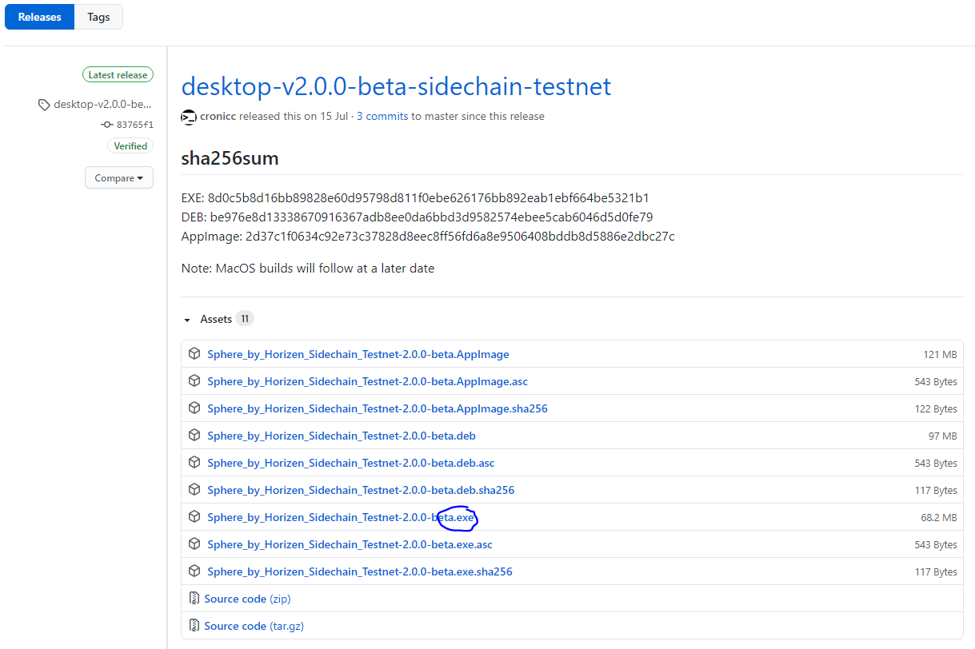

Ouvrir ce fichier et installer le programme. A la première ouverture, vous devriez arriver sur l’écran de connexion. Attention, même si vous avez déjà un compte Sphere by Horizen, il faudra en créer un autre pour ce nouveau wallet. En effet, si vous essayez de vous connecter avec vos « anciens » identifiants, le message suivant s’affichera.

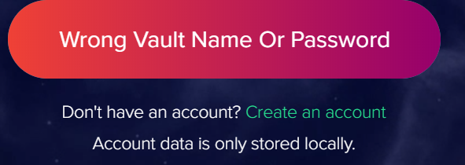

A l’ouverture du wallet, vous devriez rapidement voir (si vos notifications sont activées) plusieurs (j’en ai eu 3) notifications de ce genre :

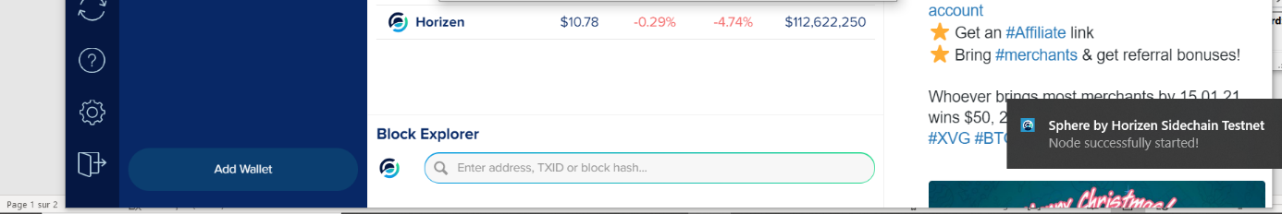

## Création du wallet

Cliquer sur « Add Wallet »

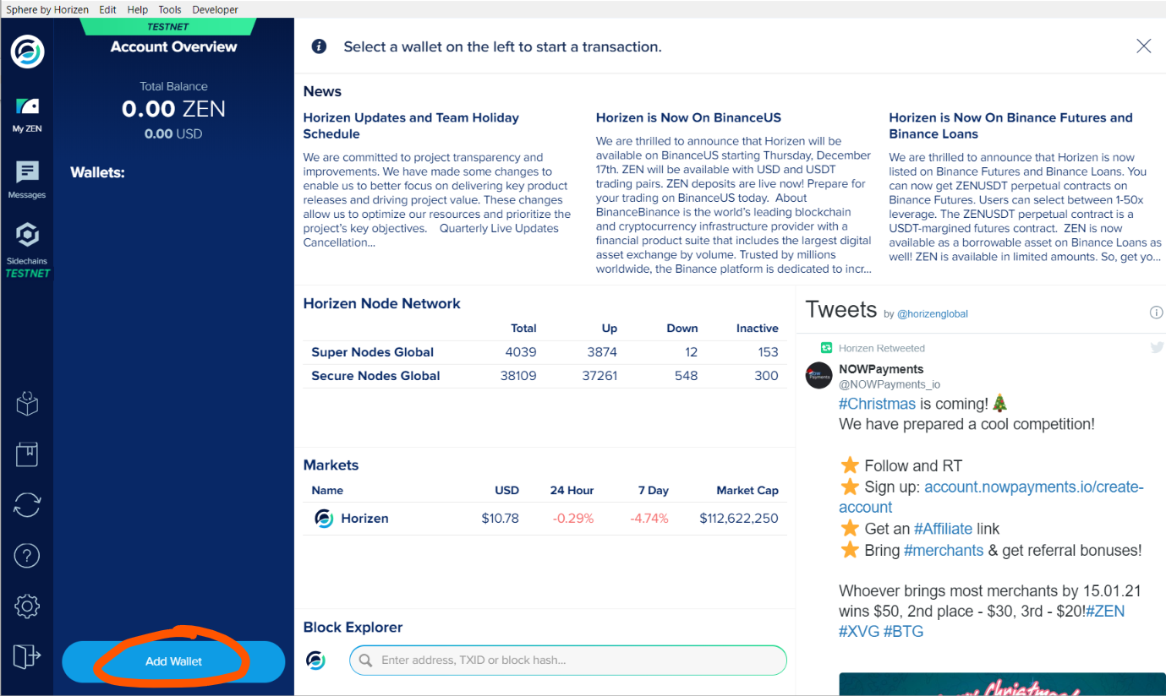

Puis « Create new wallet ». Lui donner un nom (« nickname ») et éventuellement un mot de passe.

Vous arrivez ensuite sur l’écran suivant :

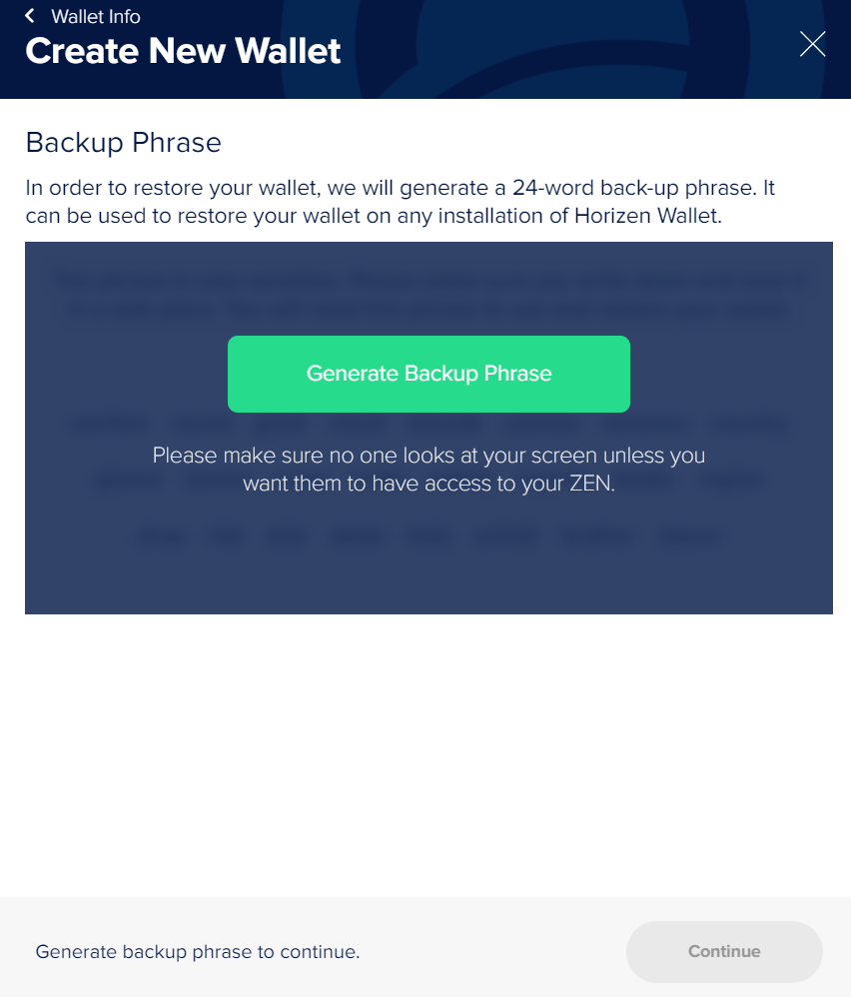

Cliquer sur « Generate Backup Phrase » pour faire apparaître une liste de mots. Écrire ces mots puis les confirmer en les réécrivant dans l’ordre à la page suivante (tout ceci est très intuitif, l’interface de ce wallet est très bien faire). Cocher les cases nécessaires et valider la création du wallet. Vous le voyez maintenant sur la page d’accueil :

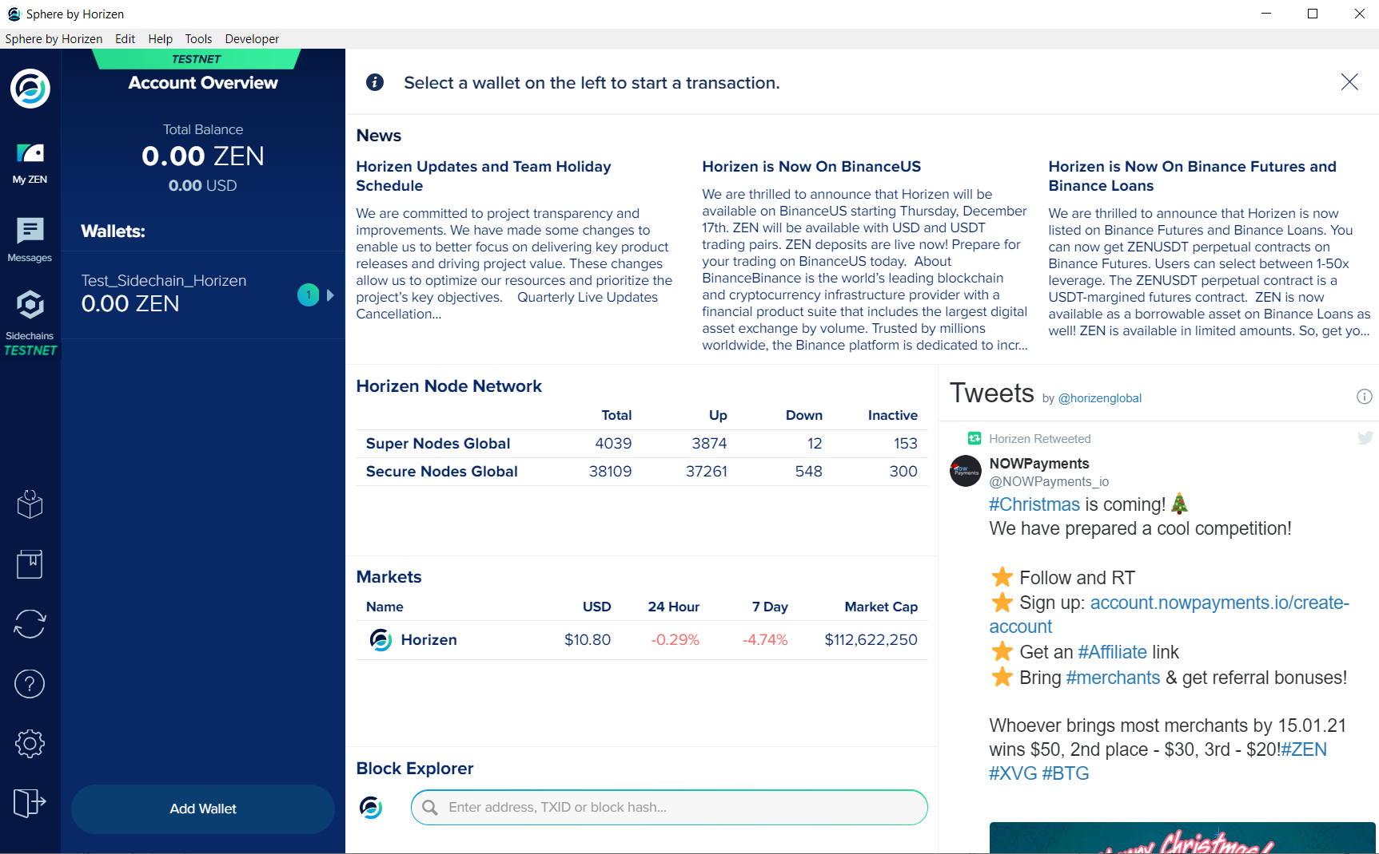

Vous voyez dans la photo ci-dessous l’interface quand on clique sur le wallet que l’on vient de créer ainsi que la tâche en cours et dont il faut attendre la fin : la synchronisation avec la blockchain. 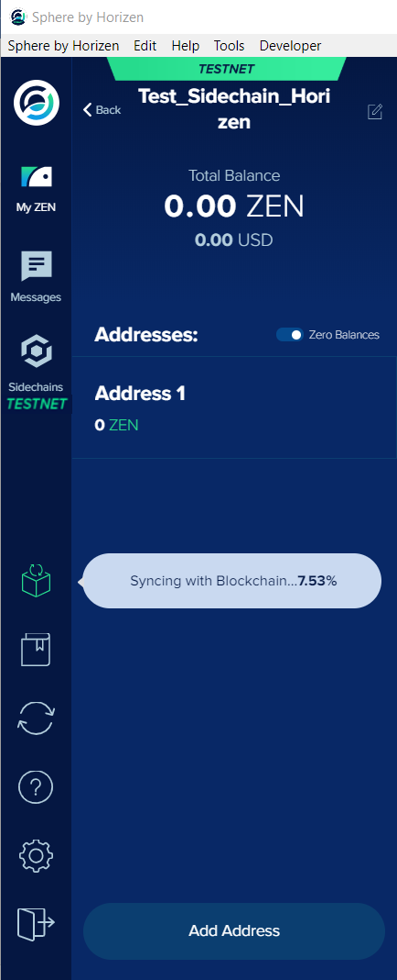

Cette opération peut être longue (personnellement, cela m’a pris 14 heures mais je n’ai pas une très bonne connexion internet), exactement comme pour télécharger la blockchain sur Sphere by Horizen. Je ne suis pas certain à 100% que ce soit la même blockchain que pour Sphere by Horizen mais si ça l’est, peut-être qu’il est possible, afin de gagner du temps, d’expliquer comment « récupérer » la blockchain déjà téléchargée pour Sphere by Horizen et de la copier-coller dans le bon dossier afin qu’elle puisse être utilisable également par Sphere by Horizen Sidechain Testnet, avec des ajustements mineurs (mise à jour, synchronisation…).

A la fin du téléchargement, le symbole suivant aura remplacé celui de la synchronisation : 

# Java

<https://www.oracle.com/java/technologies/javase-downloads.html>

Cliquer sur « JDK Download » et sur la page suivante, télécharger la version correspondant à votre système d’exploitation, ici Windows.

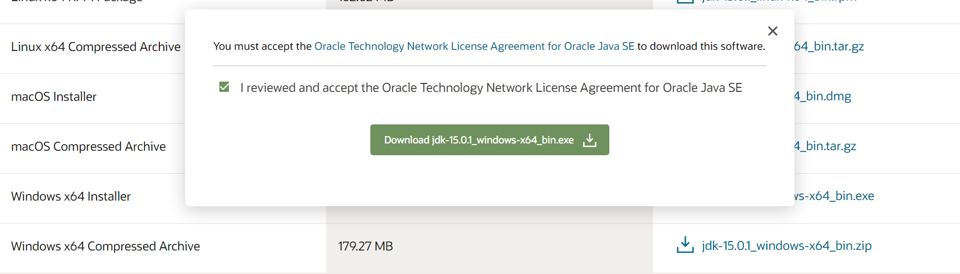

Cliquer sur le fichier téléchargé pour installer le JDK :

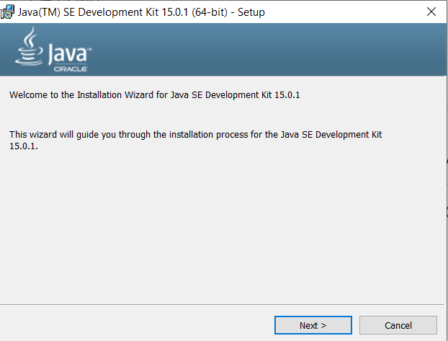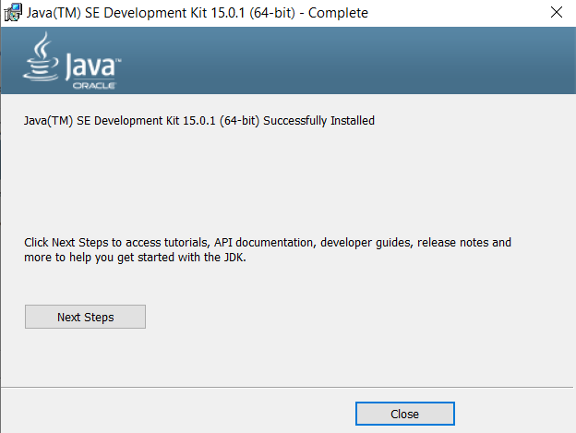

Un répertoire comme ceci devrait avoir été créé.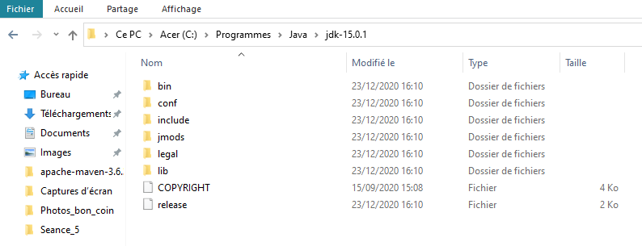

# Scala

<https://www.scala-lang.org/download/>

Cliquer sur puis sur la page suivante, trouver la bonne version et la télécharger.

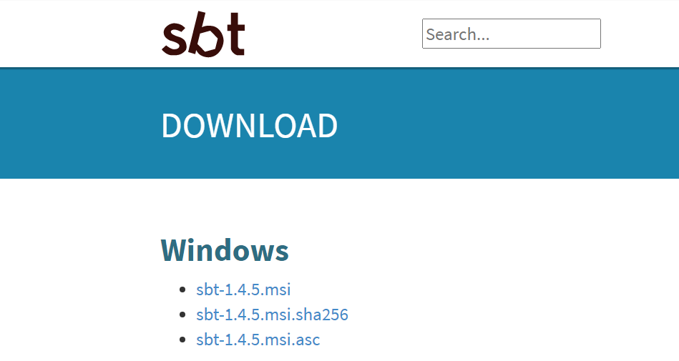

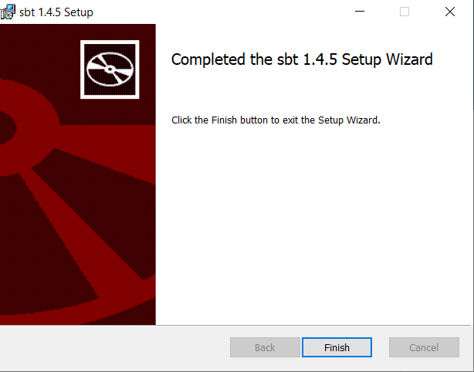

# Maven

<https://maven.apache.org/download.cgi>

Trouver la bonne version (ready-made binary distribution) et la télécharger.

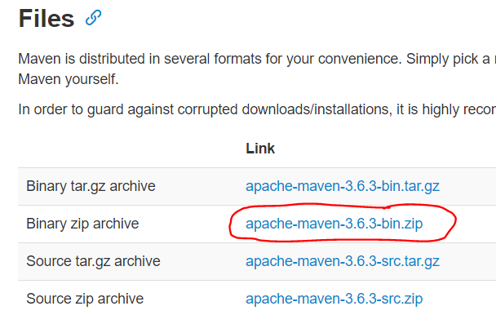

Dézipper le .zip téléchargé : un répertoire comme ceci devrait avoir été créé.

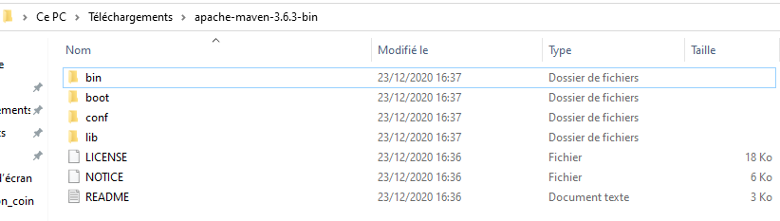

# Nouvelles variables utilisateur

Grâce à Cortana par exemple, trouver les paramètres système avancés :

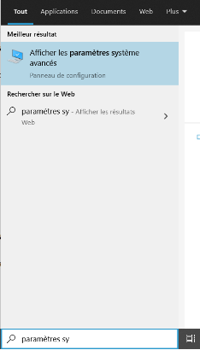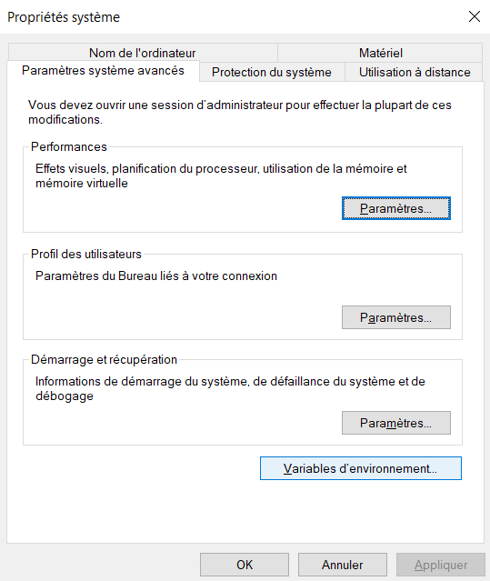

## Variables pour Java

Créer la nouvelle variable « JAVA_HOME » avec le bon chemin :

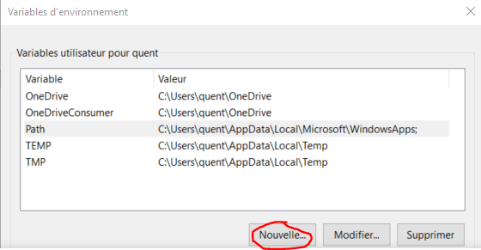

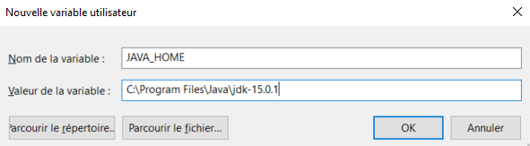

Modifier la variable « Path » comme indiqué :

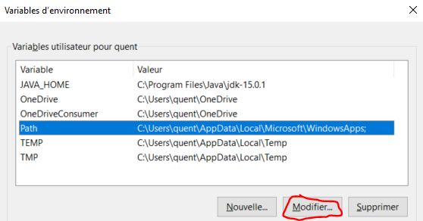

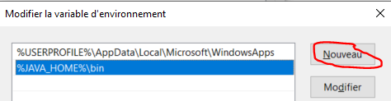

Quitter tout en cliquant sur « OK » dans chaque fenêtre.

## Vérification 1

Ouvrir l’invite de commande : maintenant, les commandes «java», «javac» et «java -version» devraient renvoyer un résultat (et plus une erreur) : exemple de «java -version» ci-dessous.

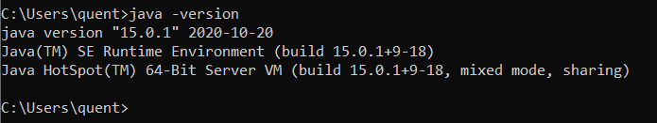

Fermer l’invite de commande.

## Variables pour Maven

Créer les nouvelles variables « M3_HOME » et « M3 » avec le bon chemin :

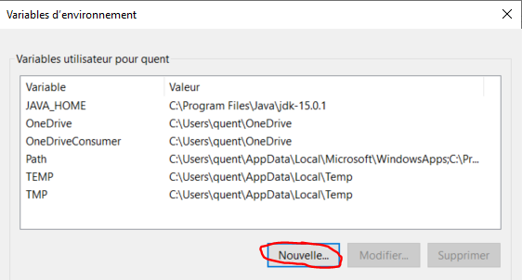

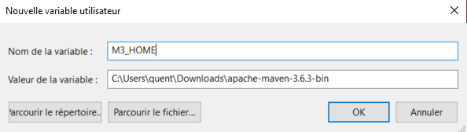

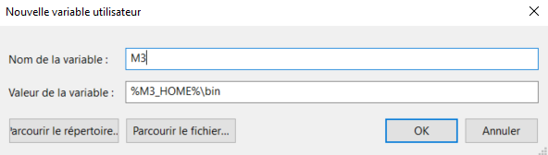

Modifier la variable « Path » comme indiqué :

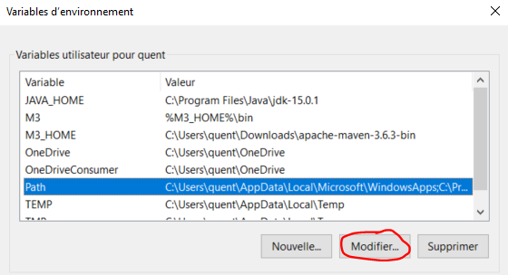

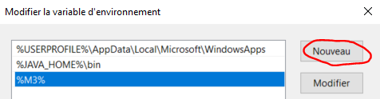

## Vérification 2

Ouvrir l’invite de commande : maintenant , la commande «mvn -version» devrait renvoyer un résultat (et plus une erreur) :

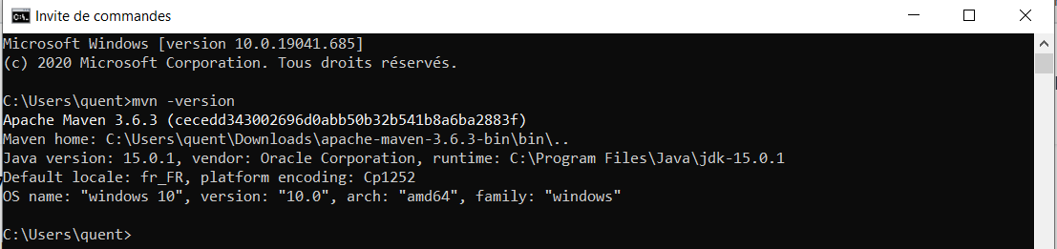

## Recevoir des tZEN

Dans Sphere by Horizen Sidechain Testnet, cliquer sur le bouton « Recevoir » 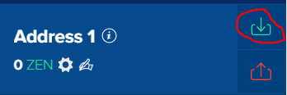

Votre adresse publique apparaît et vous pouvez la copier :

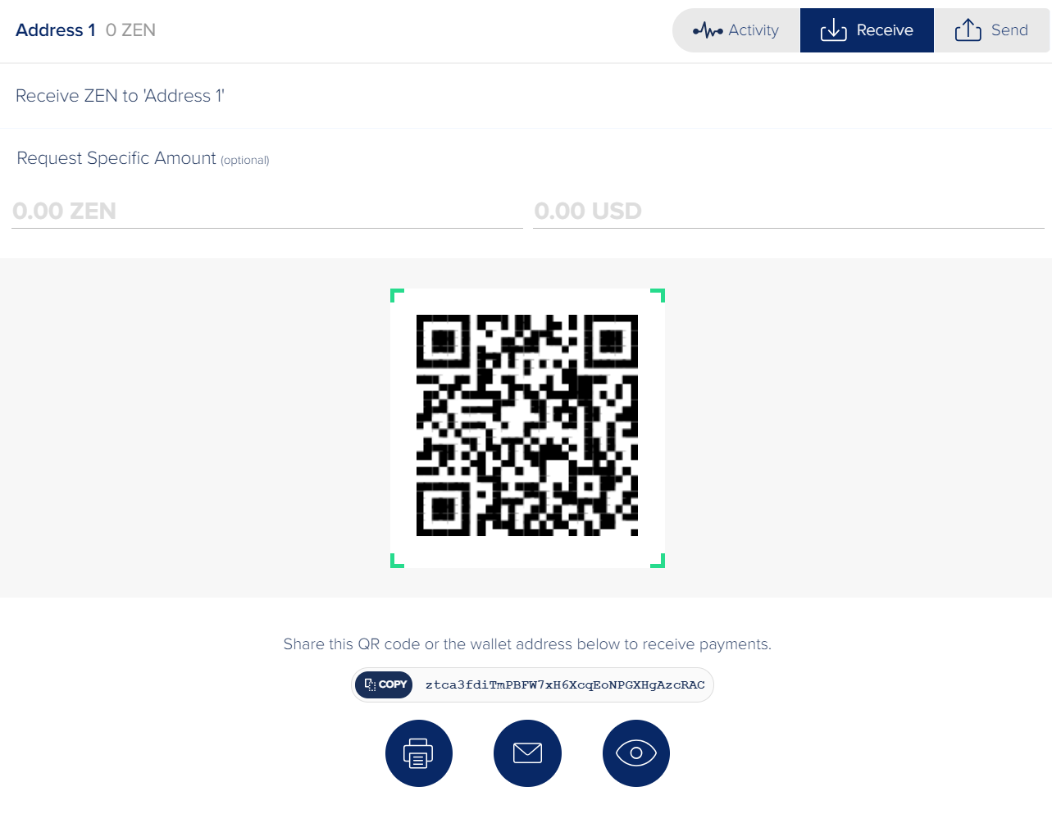

Note : vous pouvez aussi la copier depuis le menu à gauche :

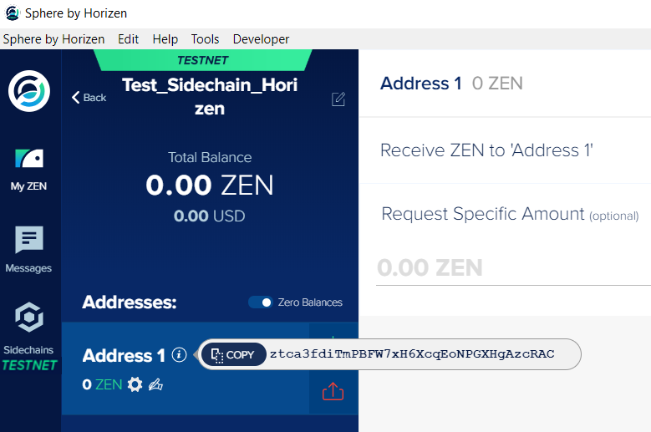

Aller sur <https://heap.horizen.io/>

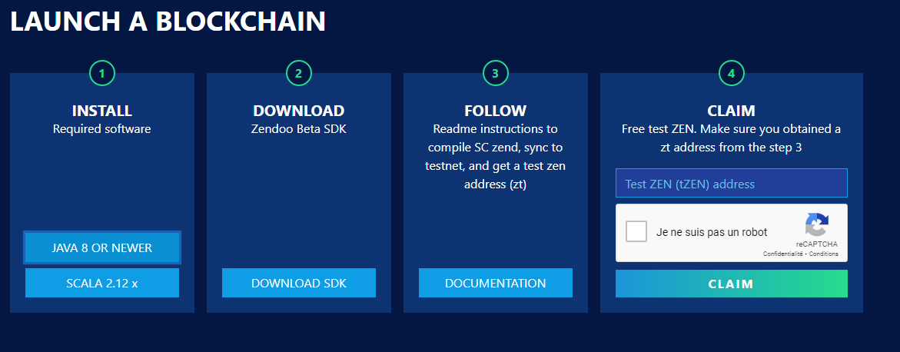

Copier-coller l’adresse dans le cadre à droite et CLAIM.

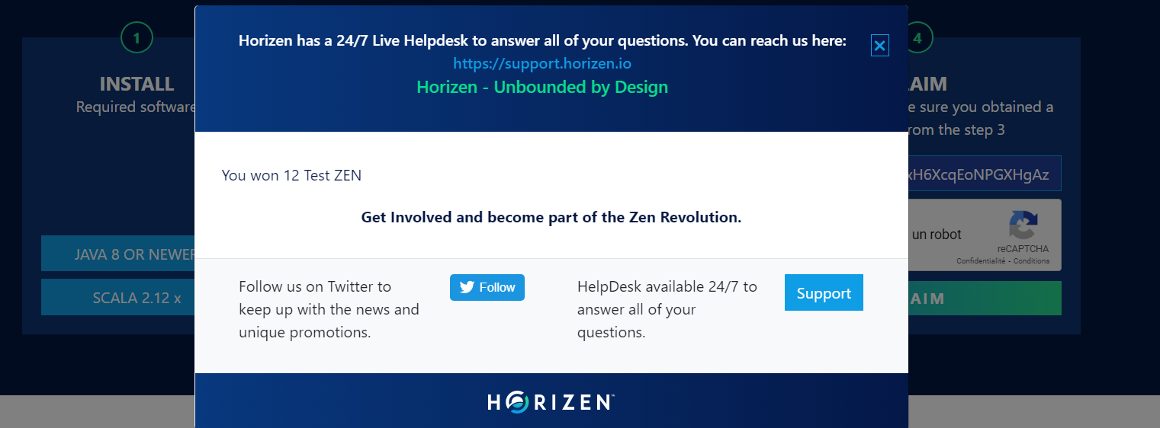

Les tZEN sont arrivés sur le wallet :

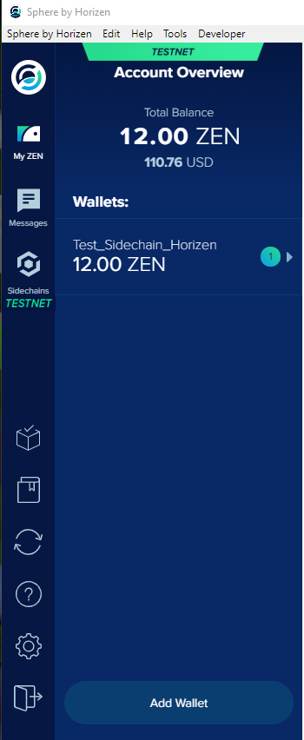

Compilation des éléments nécessaires pour la création de la sidechain dans Sidechains-SDK

Dans GitHub Desktop (<https://desktop.github.com/>), suivre les étapes suivantes pour cloner le répertoire https://github.com/ZencashOfficial/Sidechains-SDK.git 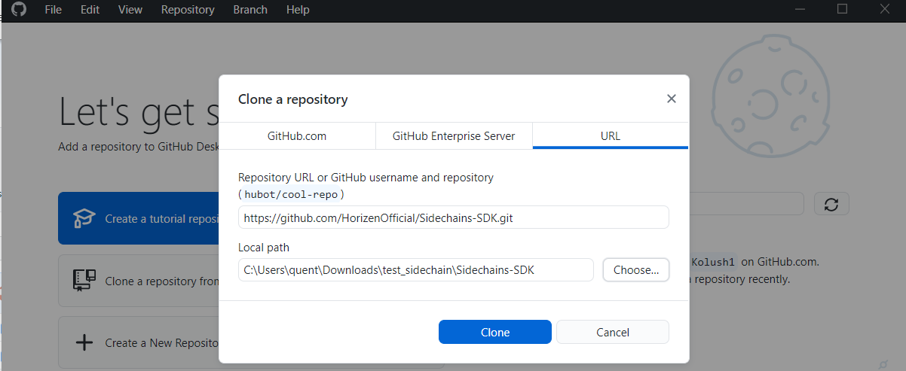

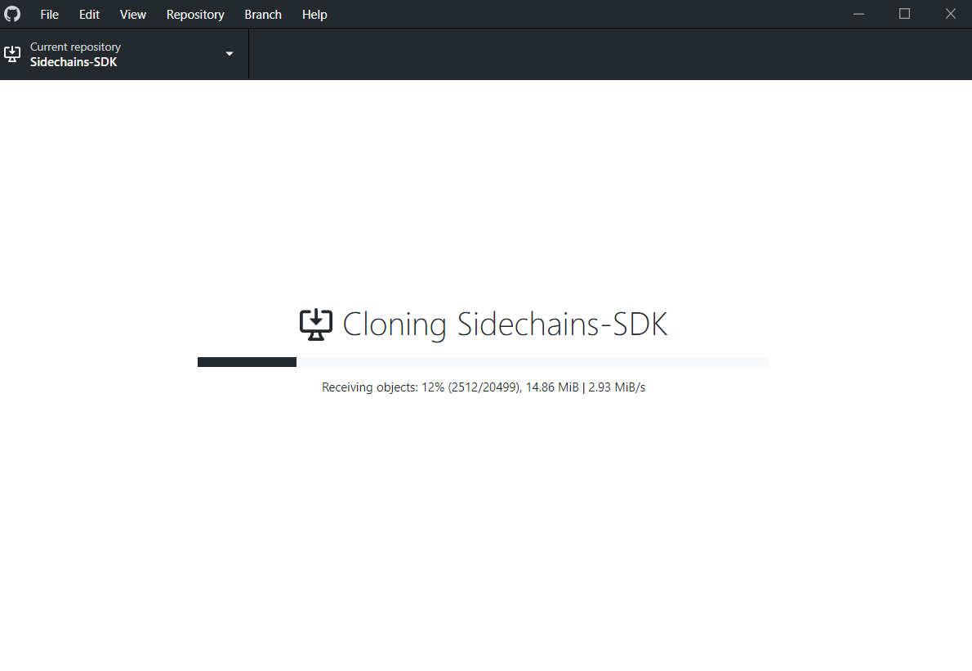

Une fois le clonage terminé, vous devriez obtenir le dossier suivant, dans lequel il faut réaliser l’opération Maj + clic droit puis sélectionner « Ouvrir PowerShell ici » :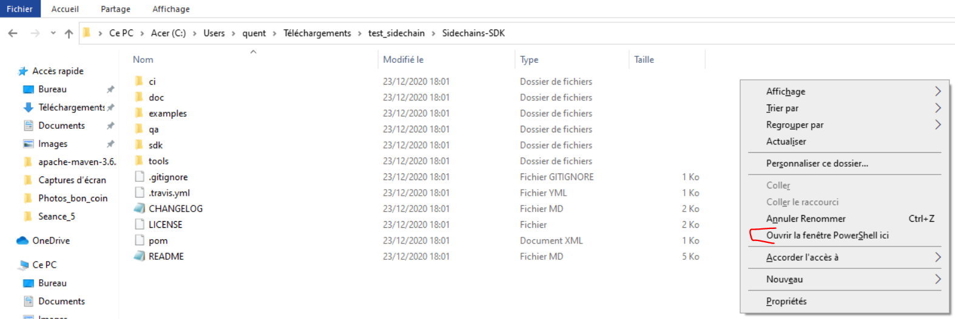

Dans PowerShell, entrer la commande «mvn clean package »



Le résultat est assez long, la fin est :

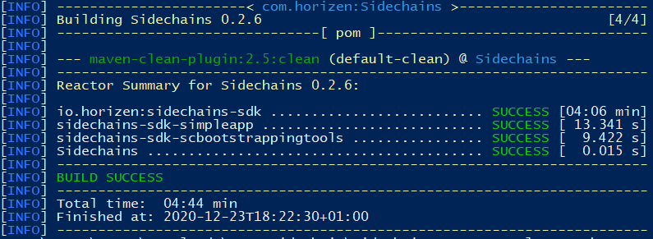

# Bootstrapping

Entrer la commande «java -jar tools/sctool/target/sidechains-sdk-scbootstrappingtools-0.2.6.jar» :



Un outil de Boostrapping a démarré dans la console, il attend une commande.

La première commande est «generatekey {"seed":"my seed"}» où my seed est une chaîne de 42 caractères – minuscules, majuscules et chiffres - aléatoires (utiliser par exemple un générateur de mot de passe).

Attention à partir d’ici, il faudra bien conserver les réponses de la PowerShell dans un fichier texte pour pouvoir les utiliser pour la création de la sidechain.





La deuxième commande est generateVrfKey {"seed":"my seed"}. Utiliser une autre chaîne de caractères pour «my seed».



La troisième commande est generateProofInfo {"seed":"my seed", "keyCount":7, "threshold":5}. Utiliser une troisième chaîne de caractères pour «my seed».

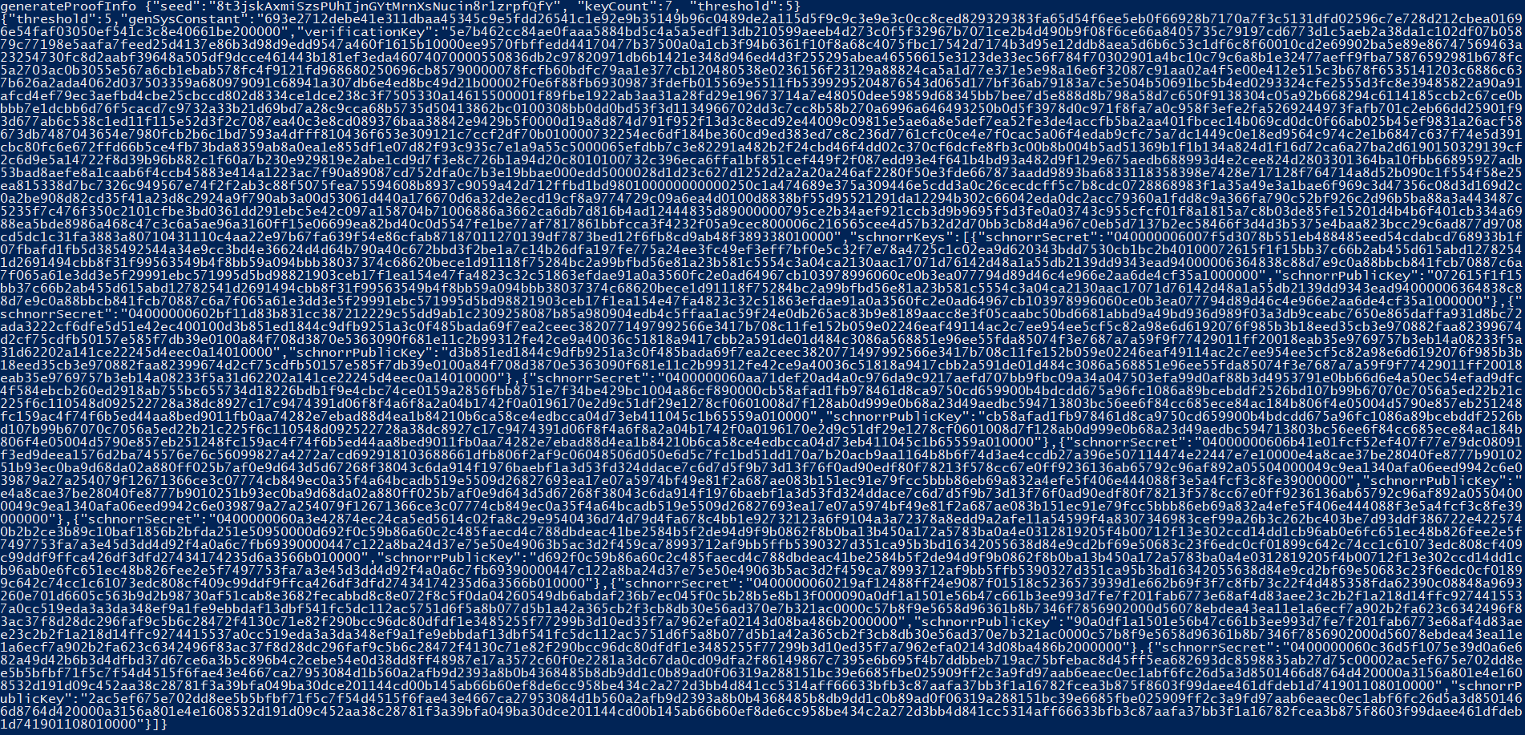

La dernière commande est «exit» pour sortir de l’outil.



Fermer PowerShell.

# Création de la sidechain

Dans Sphere by Horizen Sidechain Testnet, cliquer sur  puis sur .

Remplir les informations comme ceci :

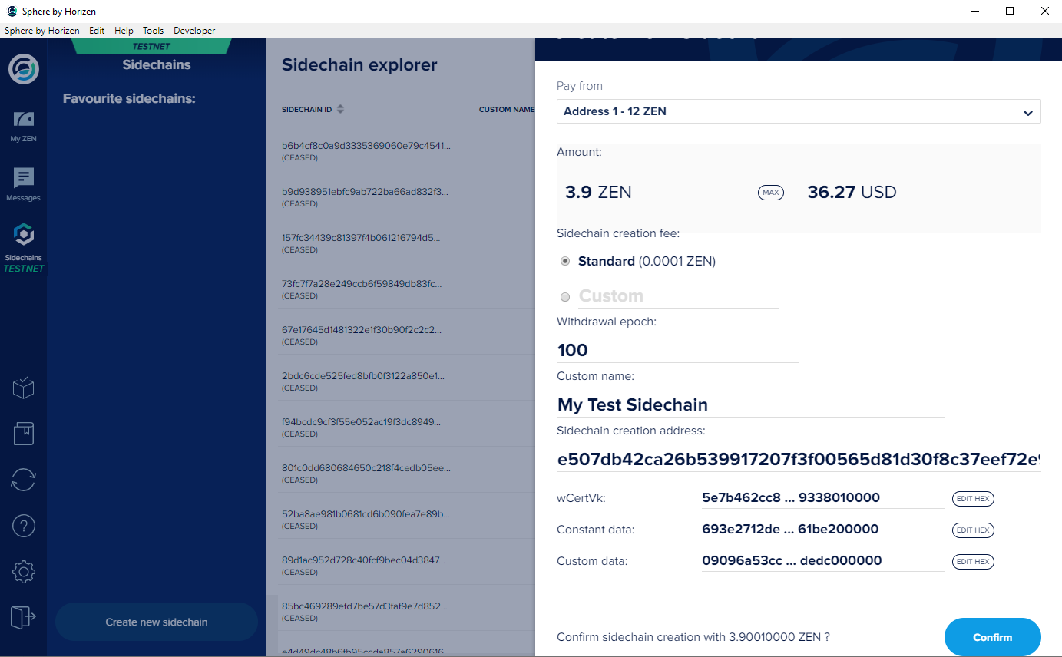

**Sidechain creation address** : c’est la chaine de caractères **publicKey** obtenue en réponse au premier appel (commande generateKey) lors de l’étape précédente. C’est aussi la première adresse sur la sidechain.

**wCertVk** : c’est la chaine de caractères **verificationKey** obtenue en réponse au troisième appel (commande generateProofInfo). Elle comporte 3088 caractères.

**Constant data** : c’est la chaine de caractères **genSysConstant** obtenue en réponse au troisième appel (commande generateProofInfo). Elle comporte 192 caractères.

**Custom data** : c’est la chaine de caractères **vrfPublicKey** obtenue en réponse au deuxième appel (commande generateVrfKey).

Cliquer sur , le message suivant devrait apparaître :

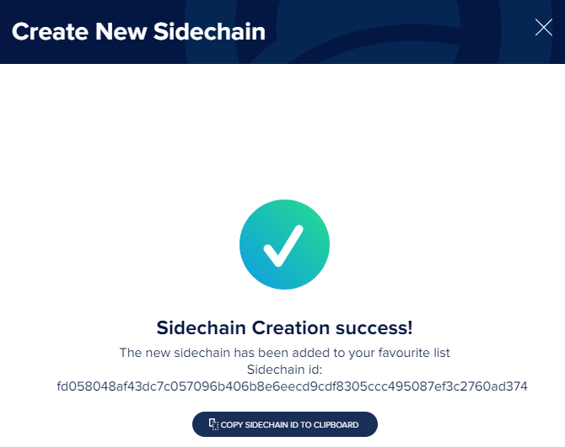

La sidechain est créée, il faudra attendre un certain nombre de confirmations de la part du réseau pour qu’elle soit finalement active (en attendant, son statut indique « Pending »). Elle sera ensuite « ALIVE ».

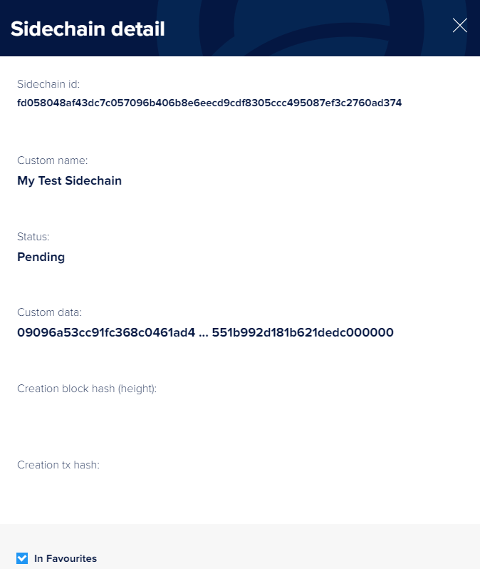 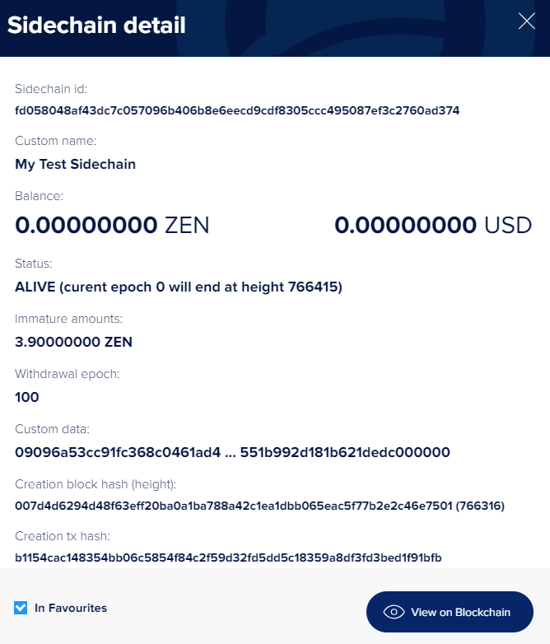

# Transfert de la mainchain à la sidechain

Revenir à l’écran 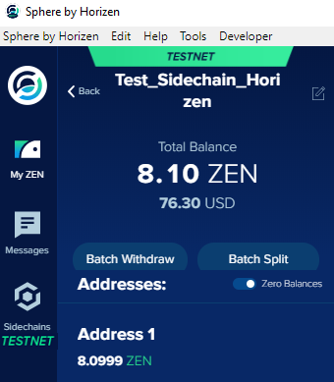puis cliquer sur .

Activer le bouton entouré en rouge ci-dessous :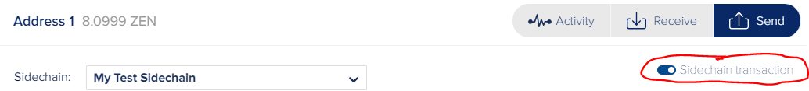et sélectionner la bonne sidechain.

Paramétrer ensuite l’envoi :

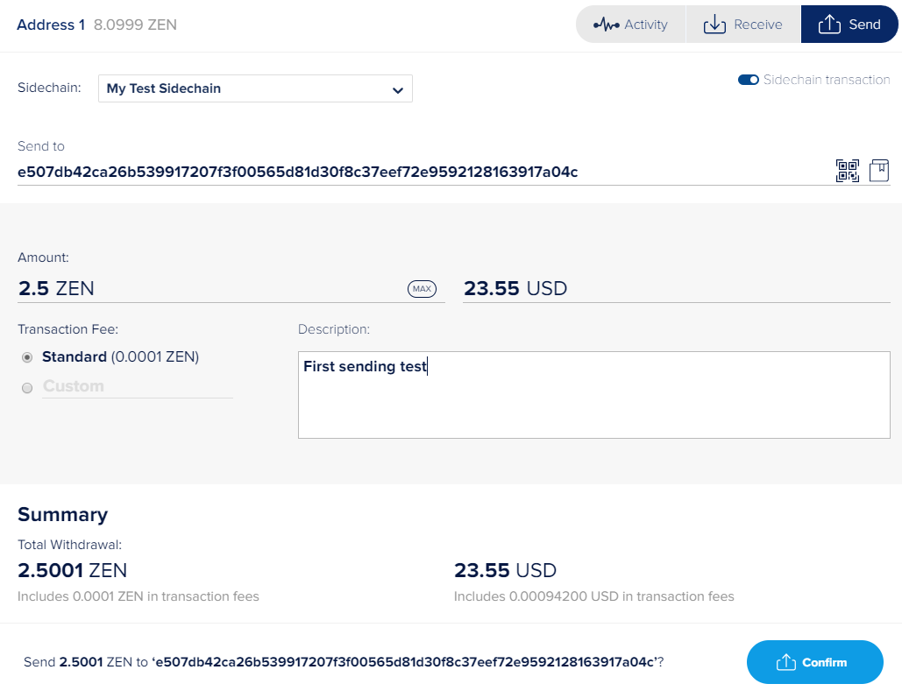

Dans le champ « Send to », entrer l’adresse sur laquelle on a envoyé des tZEN pour la création de notre sidechain, qui était également **Sidechain creation address**, la chaine de caractères **publicKey** obtenue en réponse à la commande generateKey lors du Bootstrap.

Cliquer sur , le message suivant devrait apparaître :

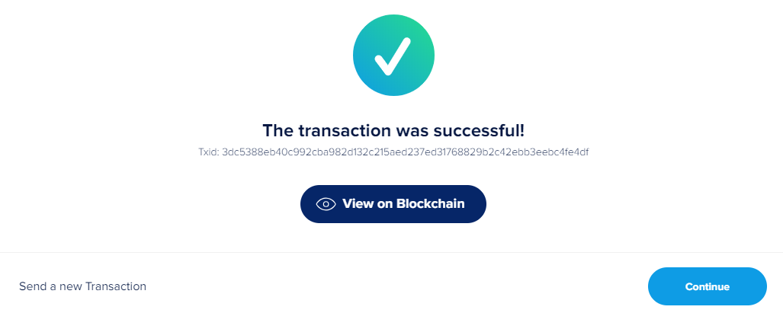

Cette transaction a bien été ajoutée aux transactions de la sidechain :

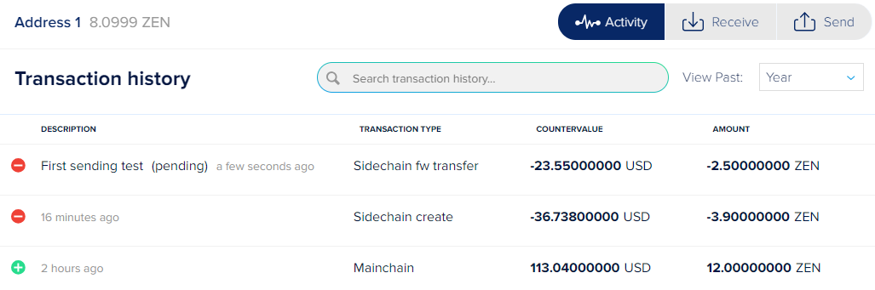

Après sa validation, on peut aussi la voir sur l’historique des transactions et sur la blockchain :

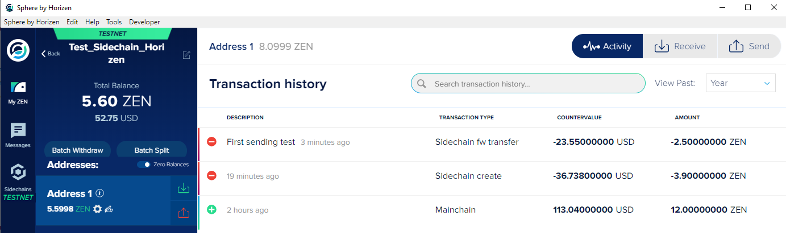

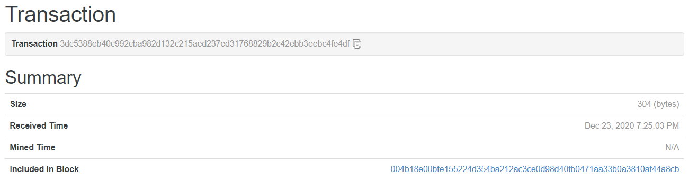

Les détails de la sidechain ont changé :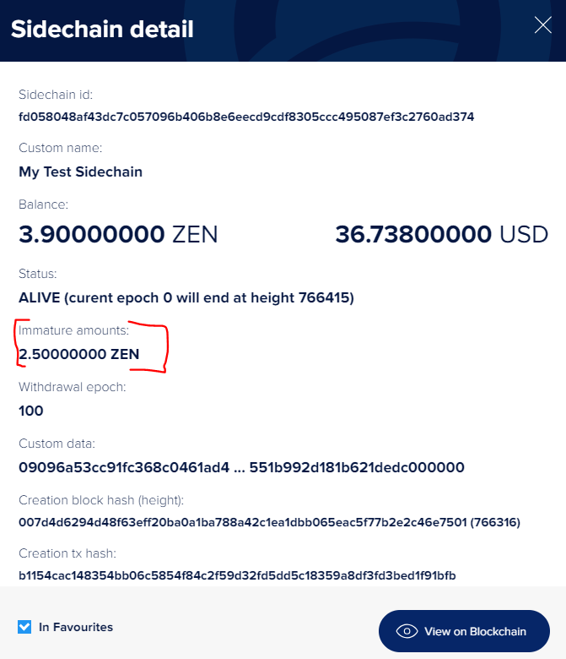

# Conclusion

Ainsi se termine ce petit guide dans lequel vous avez pu voir comment déclarer votre sidechain grâce à l’interface graphique de Sphere By Horizen ainsi qu’à réaliser des transactions entre la mainchain et une sidechain.